Biochemie 2 – Glycolyse Bonustoets

In het vak Biochemie 2 wordt er gekeken naar metabole routes, en met name naar de afbraak van koolhydraten (glucose). Deze routes bevatten een aantal enzymatische reacties die jullie moeten kunnen (her)kennen. In het hoorcollege hebben we de 10 stappen van de glycolyse besproken. We hebben gekeken naar de reacties en de enzymen die daarbij betrokken zijn. Deze enzymen kunnen worden ingedeeld in 6 hoofdklassen en worden dus ingedeeld naar de reactie die ze katalyseren en niet naar het enzym zelf. Het kan dus voorkomen dat twee verschillende enzymen (uit verschillende organismen) in dezelfde klasse worden ingedeeld, omdat ze dezelfde reactie katalyseren. In de glycolyse en in de citroenzuurcyclus (maar ook andere metabole routes) zijn er een aantal enzymen die eenzelfde reactie uitvoeren, maar bijvoorbeeld een ander substraat hebben. Er is al veel onderzoek gedaan naar deze metabole routes en de enzymen die daarbij betrokken zijn en deze gegevens kunnen worden opgenomen in databases.

De KEGG database is een database die informatie over metabole routes verzamelt en deze in kaart brengt. Dit varieert van complete genomen die geannoteerd zijn tot de chemische informatie van de metabolieten die bekend zijn. Hierdoor kun je dus zoeken op een bepaalde chemische structuur (molecuul), of op een bepaald gen waarin je geïnteresseerd bent. In dit werkcollege gaan jullie kennismaken met de KEGG database. Jullie gaan op zoek naar informatie over de enzymen die in de glycolyse een rol spelen en naar de reacties die ze katalyseren.

1. Ga naar de website van KEGG: Kyoto Encyclopedia of Genes and Genomes:

[www.kegg.jp](http://www.kegg.jp)

Dit is een database waarin veel informatie ligt op geslagen over processen in de cel en de genen/eiwitten die daarbij betrokken zijn. Deze database is opgedeeld in vijf groepen:

* 1. Systems information: hierin kun je informatie vinden over systemen (zoals cellen) en de individuele reacties en metabole routes die zich afspelen in deze systemen.
  2. Genomic information: hierin kun je informatie vinden over compleet gesequencte genomen.
  3. Chemical information: hierin kun je chemische structuren van metabolieten en andere chemische verbindingen vinden. Daarnaast is er ook informatie over de classificatie van enzymen te vinden.
  4. Health information: hierin kun je informatie vinden over ziektes, drugs en andere informatie die met de gezondheid te maken heeft.

1. Omdat wij in het vak Biochemie 2 het metabolisme van suikers gaan bestuderen, zullen we in deze opdracht gaan kijken welke reacties er voor zorgen dat glucose en andere suikers worden afgebroken tot pyruvaat. We kijken naar de moleculen die worden afgebroken (en gevormd) en naar de enzymen die hierbij een rol spelen. Uiteindelijk zal pyruvaat verder worden afgebroken tot CO2 en H2O, maar in deze les beperken we ons tot de eerste fase: de glycolyse. Op de KEGG website: klik op de link voor **KEGG Pathway** (lijst midden op pagina). Je krijgt nu een overzicht van alle pathways in de cel waar tot nu toe informatie bekend van is. Wij beperken ons nu tot het metabolisme, maar je ziet dat er ook ontzettend veel pathways bekend zijn en het kan soms lastig zijn om de juiste pathway die jij wilt onderzoeken te vinden. Kun je de pathway niet zo snel vinden, dan is er een zoekfunctie die boven aan de pagina staat.
2. Type nu in het zoekvenster “**glycolysis**” in.

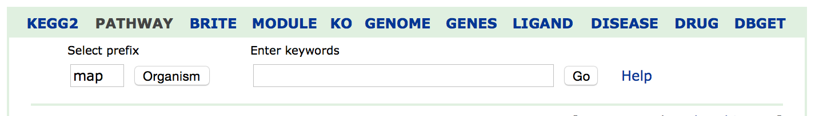

Je ziet dat je ook specifiek op organisme kan zoeken. Onthoud dat de glycolyse in bijna alle organismen kan plaatsvinden, maar we kijken nu alleen naar de glycolyse in mensen. Vul dus bij het organisme “**hsa**” (*homo sapiens*) in.

1. Je krijgt nu een overzicht van alle metabole routes die op een of andere manier aan de glycolyse gelinked zijn. Denk hierbij aan metabolieten die via andere routes vrijkomen en door de glycolyse verder kunnen worden afgebroken. De eerste pathway is de glycolyse zelf en je kunt op de map klikken zodat een interactieve map wordt geopend.

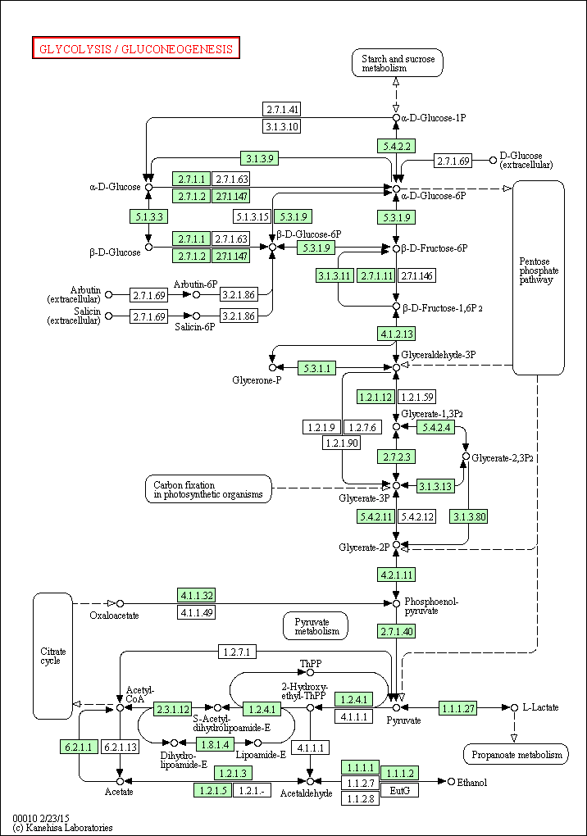

1. Deze interactieve map bevat metabolieten en reacties die verbonden zijn met die van de glycolyse. De metabolieten zijn gegeven met daartussen de reactiepijlen. Bij elke reactiepijl staat een blok met een nummer erin. Dit nummer is het Enzym Commissienummer en is specifiek voor een enzym. Je ziet ook dat er witte en groene blokken zijn. De groene blokken zijn enzymen die specifiek zijn voor (in dit geval) de mens. De witte blokken zijn enzymen die in andere organismen voor kunnen komen. Deze kun je nu dus ook niet aanklikken.

Klik op het enzym dat α-D-Glucose omzet in β-D-Glucose (EC 5.1.3.3) (vergeet niet dat enzymen vaak de terugreactie ook kunnen katalyseren). Deze reactie behoort niet tot de glycolyse, maar dient nu even als voorbeeld. Je krijgt nu een heleboel informatie over het enzym Galactose mutarotase, zoals de naam van het gen, uit welk organisme, in welke pathway, DNA en aminozuur sequenties, etc. Belangrijk voor deze opdracht is het Enzym Commissienummer en de betekenis van de nummers. In dit voorbeeld staat er bij “**Brite**” het volgende:

Enzymes [BR:[hsa01000](http://www.kegg.jp/kegg-bin/get_htext?hsa01000+130589)]

 5. Isomerases

  5.1  Racemases and epimerases

   5.1.3  Acting on carbohydrates and derivatives

    5.1.3.3  aldose 1-epimerase

Dit betekent dit het enzym onder de hoofdklasse isomerases valt.

1. VRAAG: Wat voor soort reacties katalyseren de isomerases?
2. We gaan nu kijken welke reactie dit enzym specifiek katalyseert. Klik nu op de knop  bij het onderdeel “**LinkDB**”. Je krijgt nu een overzicht van alle links naar informatie over dit enzym die in de KEGG database zijn verwerkt. Wij zijn geïnteresseerd in de reactie die het enzym katalyseert, dus klik op de link “**KEGG reaction**” onder “**Chemical reaction**”.

1. Je krijgt nu twee reacties te zien die dit enzym kan katalyseren. De eerste reactie waarbij α-D-Glucose omgezet wordt in β-D-Glucose en de tweede reactie waarbij α-D-Galactose omgezet wordt in β-D-Galactose. Je ziet dat het enzym verschillende substraten kan hebben. We zijn geïnteresseerd in de eerste reactie, dus klik op de link “R01602”.
2. Je krijgt nu de informatie die bekend is over de reactie die dit enzym katalyseert. Kopieer de reactie bij **vraag 9** in het invulformulier (rechtermuis knop ⭢ kopieer afbeelding).

Je ziet dat elk molecuul een eigen nummer heeft. Als je dit nummer weet, kun je ook met dit nummer zoeken in de KEGG database en waar dit molecuul in metabole routes voorkomt.

1. De glycolyse bestaat uit tien reacties zoals jullie hebben meegekregen in het hoorcollege. Jullie gaan nu zelf informatie zoeken in de KEGG database over deze tien reacties. Beantwoord hierbij voor elke stap in de glycolyse de volgende vragen:
   1. Wat is de officiële naam van het enzym dat de reactie katalyseert?
   2. 1. Tot welke hoofdklasse van enzymen behoort het enzym?

2. Tot welke subklasse van deze enzymen behoort het enzym?

* 1. 1. Welke reactie katalyseert het enzym (met plaatje)?

2. In welke richting staat de reactie ten opzichte van de glycolyse? (Forward/Reverse)

* 1. Wat voor soort reactie is dit (redox, isomerisatie, fosforylatie, etc.)?

1. Zoek in de KEGG-database naar de volgende suikermoleculen die ook als energiebron kunnen worden gebruikt (wees creatief met je zoekterm). Deze suikers worden ook omgezet in moleculen die in de glycolyse verder kunnen worden gemetaboliseerd. Geef aan welk metaboliet (molecuul) de glycolyse in gaat:
2. α-D-Galactose
3. D-fructose
4. 2-Deoxyribose

Mail het complete bestand naar mij ([s.m.nabuurs@pl.hanze.nl](mailto:s.m.nabuurs@pl.hanze.nl)).